

**DEPARTAMENTO DE INGENIERÍA E INVESTIGACIONES TECNOLÓGICAS**

**Análisis de Software**

**Gestor de Pacientes**

**Clínica Nuevo Espíritu**

**Informe final**

**PROFESORES:**

**Roberto Landaburu**

**Gustavo Agustin**

**Enzo Delben**

**Marcelo Vinjoy**

**1° CUATRIMESTRE - AÑO 2018**

**Grupo 5**

|  |  |
| --- | --- |
| **APELLIDO Y NOMBRE** | **DNI** |
| Ajaya ,William | 37668091 |
| Gonzalez Escurra, Gustavo | 94490934 |
| Trejo, Ian | 38700240 |
| Valenzuela, Juan Santiago | 38624490 |

Índice

Descripción Funcional 3

Algoritmo para obtención del nivel de calidad alcanzado 4

Características y Subcaracterísticas Utilizadas: 4

Niveles de Puntuación 4

Criterios de evaluación 5

Resultados 8

Metodo de Caja Blanca 10

McCabe 10

Complejidad ciclomática 11

Reporte con la herramienta de testing 11

Método de Caja Negra 13

Condiciones de prueba de la clínica 13

Pruebas del Sistema Aplicadas: 14

1. Pruebas de seguridad 15

Archivo ejecutable 15

Tabla de usuarios 15

2. Pruebas de resistencia 15

Tabla de Diagnósticos 15

Tabla de Medicos 16

Tabla de Pacientes 18

3. Pruebas de rendimiento 18

Manual de usuario 19

Encuestas de Satisfaccion 34

Preguntas de la Encuesta 34

Encuestas 35

Resultados 45

# Descripción Funcional

**Control de pacientes**

Es una aplicación que nos permite controlar la atención de pacientes de la clínica Nuevo Espíritu.

Antes de que se ingrese el motivo de atención de un paciente, tanto el paciente como el médico deben estar registrados en la aplicación.

Una vez registrados ambos, ya se puede gestionar la atención del paciente. Solamente se debe ingresar los códigos de ambos y el diagnóstico final del médico.

También nos brinda la posibilidad de generar distintos informes, en base a las atenciones que ya se encuentren registradas o con las especialidades de cada médico.

Funcionalidades principales:

* Gestión de pacientes
* Gestión de médicos
* Gestión del proceso de atención médica
* Generación de informes sobre que enfermedades atiende o que pacientes atendió cada médico.

# Algoritmo para obtención del nivel de calidad alcanzado

### Características y Subcaracterísticas Utilizadas:

1. Funcionabilidad
   1. Seguridad de Acceso
   2. Exactitud de los resultados
2. Fiabilidad
   1. Tolerancia a fallos
   2. Capacidad de recuperación de errores
3. Mantenibilidad
   1. Capacidad del código de ser analizado
   2. Capacidad del código de ser cambiado
   3. Estabilidad
4. Usabilidad
   1. Capacidad de ser entendido
   2. Capacidad de ser operado
   3. Capacidad de ser atractivo para el usuario
5. Eficiencia
   1. Utilización de recursos
   2. Comportamiento frente al tiempo
6. Portabilidad
   1. Adaptabilidad
   2. Instalabilidad

## Niveles de Puntuación

Se puntuará cada subcaracterística como mala, regular o buena, dependiendo de los criterios que se mencionarán a continuación. Luego se realizará un promedio con los puntajes anteriores para obtener un valor general de la característica. El listado anterior se encuentra ordenado de menor a mayor peso, que se utilizara para ponderar cada promedio obtenido.

El promedio general de toda la evaluación determinara el nivel de calidad obtenido dentro de las siguientes clasificaciones:

* SATISFACTORIO
* MINIMAMENTE ACEPTABLE
* NO SATISFACTORIO

## Criterios de evaluación

1. Funcionabilidad:
   1. Seguridad de Acceso: Capacidad del producto software para asegurar la integridad de los datos y la confidencialidad de estos.

* Características a medir:
  + Encriptación de datos
  + Inicio de sesión de usuarios
* Evaluación:
  + Mala [0] No cumple con alguna característica.
  + Regular [1] Cumple con 1 característica.
  + Buena [2] Cumple con 2 características.
* Puntuación:
  1. Exactitud de los resultados: Es la capacidad del producto software para proporcionar los resultados con el grado necesario de precisión.
* Características a medir:
  + Grado de precisión en el resultado dado.
* Evaluación:
  + Mala [0]: Los resultados tienen un error del orden de 10-3 o superior.
  + Regular [1-2]: Los resultados tienen un error del orden entre10-4y 10-6.
  + Buena [3]: Los resultados tienen un error del orden de10-7 o inferior
* Puntuación:

1. Fiabilidad:
   1. Tolerancia a fallos: Es la capacidad del producto software de mantener la integridad de los datos cuando se producen fallas del sistema.

* Características a medir:
  + Cuando sucede un error se protegen los datos procesados.
  + Se realiza un log de actividades que el sistema estaba haciendo.
  + Muestra por pantalla el mensaje de error
* Evaluación:
  + Mala [0]: No cumple con ninguna característica
  + Regular [1-2]: Cumple con una o dos características
  + Buena [3]: Cumple con las tres características
* Puntuación:
  1. Capacidad de recuperación de errores: Es la capacidad del sistema de reanudar sus actividades cuando se producen errores críticos.
* Características a medir:
  + El sistema reanuda las actividades si se produce una falla crítica.
  + Reanuda sus actividades y vuelve al estado en que estaba.
* Evaluación:
  + Mala [0]: No cumple con ninguna característica
  + Regular [1]: Cumple con una o dos características
  + Buena [2]: Cumple con las tres características
* Puntuación:

1. Mantenibilidad:
   1. Capacidad del código de ser analizado: Para evaluar la capacidad que tiene el código para ser analizado se tiene en cuenta el porcentaje de comentarios que posee el código por cada método y en general.

* Evaluación:
  + Mala [0]: 14% o menos del código comentado.
  + Regular [1-2]: Entre 15 y 29% del código comentado.
  + Buena [3]: 30% o más del código comentado.
* Puntuación:
  1. Capacidad del código de ser cambiado: Para evaluar la capacidad que tiene el código para ser cambiado se tomará en cuenta la complejidad ciclomática del método.
* Características a medir:
  + Complejidad ciclomática del código
* Evaluación:
  + Mala [0]: La complejidad ciclomática es mayor o igual a 21.
  + Regular [1]: La complejidad ciclomática está entre 10 y 21.
  + Buena [2]: La complejidad ciclomatica es menor a 10
* Puntuación:
  1. Estabilidad: Para determinar la estabilidad del software se evalúa el promedio de fallas que presenta el producto por prueba.
* Características a medir:
  + Se realizaron los siguientes lotes de prueba:

1. Nombre del paciente de formato valido = letras y espacio.
2. Nombre del paciente de formato invalido = número y caracteres distintos del espacio.
3. Dni de formato valido = números.
4. Dni de formato invalido = letras o caracteres.
5. Fecha de formato valido = números y carácter separador “-“
6. Fecha de formato invalido = letras y otros caracteres que no sean “-”.
7. Tipo de sangre de formato valido = letras mayúscula A, B y O y los caracteres “+” o “-”.
8. Tipo de sangre de formato invalido = letras minúsculas, números y caracteres distintos de “+” o “-”.
9. Teléfono de formato valido = números.
10. Teléfono de formato invalido = letras u otros caracteres.
11. Calle de la dirección de formato valido = letras y espacio.
12. Calle de la dirección de formato invalido = números y otros caracteres distintos del espacio.
13. Número de la dirección de formato valido = números.
14. Número de la dirección de formato invalido = letras y caracteres.
15. Código de los pacientes de formato valido = números.
16. Código de los pacientes de formato invalido = letras y caracteres.
17. Para los médicos se repiten las mismas pruebas.

* Evaluación:
  + Mala [0]: El software presenta 10 o más errores por prueba.
  + Regular [1-2]: El software presenta entre 5 y 9 errores por prueba.
  + Buena [3]: El software presenta menos de 5 por prueba.
* Puntuación:

1. Usabilidad:
   1. Capacidad de ser entendido: Capacidad que posee el software, para ayudar a los usuarios ante una determinada situación donde se necesite asistencia.

* Características a medir:
  + Posee ayuda contextual sobre menús y botones de acción.
  + Manual de usuario incorporado al sistema como un menú dedicado.
* Evaluación:
  + Mala[0]: No cumple con alguna característica
  + Regular [1]: Cumple con 1 característica.
  + Buena [2]: Cumple con 2 características.
* Puntuación:
  1. Capacidad de ser operado: Es la capacidad del producto software de ser utilizado sin asistencia adicional. Se valúa qué requiere el usuario para operar correctamente el producto.
* Evaluación:
  + Mala [0]: El usuario requiere consultar a personal especializado para operar el producto software.
  + Regular [1]: El usuario requiere ayuda contextual y manual de uso para operar el producto software.
  + Buena [2]: El usuario opera el producto software sin asistencia.
* Puntuación:
  1. Capacidad de ser atractivo para el usuario: Es la agrupación correcta de funcionalidad del producto software en su interfaz gráfica, desde su agrupación lógica hasta el número promedio de pasos para alcanzar una función o contenido específico.
* Evaluación:
  + Mala [0]: seis o más pasos promedio sin organización de categoría.
  + Regular [1]: Entre 3 y 5 pasos promedio y distribuidos en categorías.
  + Buena [2]: 1 o 2 pasos promedio y distribuidos en categorías.
* Puntuación:

1. Eficiencia:
   1. Utilización de recursos: Se evaluará la eficiencia del producto software de acuerdo al porcentaje de uso de procesador que realice.

* Evaluación:
  + Mala [0]: 41% o más de uso de procesador.
  + Regular [1]: 11% a 40% de uso de procesador.
  + Buena [2]: 10% o menos de uso de procesador.
* Puntuación:
  1. Comportamiento frente al tiempo: Se evaluará el tiempo que está el producto software sin informarle al usuario del estado en que se encuentra la solicitud que realizó.
* Evaluación:
  + Mala [0]: El producto está 5 o más segundos sin informar al usuario del estado de la solicitud.
  + Regular [1]: El producto está entre 2 y 4 segundos sin informar al usuario del estado de la solicitud.
  + Buena [2]: El producto está menos de 1 segundo sin informar al usuario del estado de la solicitud.
* Puntuación:

1. Portabilidad:
   1. Adaptabilidad: Es la capacidad del producto software de adaptarse a diferentes sistemas operativos sin cambiar su estructura interna.

* Características a medir:
  + Cantidad de sistemas operativos con los que es compatible
* Evaluación:
  + Mala[0]: Es compatible con solo un sistema operativo
  + Regular [1]: Es compatible con dos sistemas operativos
  + Buena [2]: Es compatible con tres o más sistemas operativos
* Puntuación:
  1. Instalabilidad: El producto software debe poder ser instalado en una cantidad mínima de pasos.
* Características a medir:
  + Cantidad de pasos para instalar el producto
* Evaluación:
  + Mala[0]:Se instala en más de diez y siete pasos
  + Regular [1]: Se instala entre seis y tres pasos
  + Buena [2]: Se instala en uno o dos pasos
* Puntuación:

## Resultados

|  |  |  |  |  |
| --- | --- | --- | --- | --- |
| Característica | Promedio puntuación | | Ponderación | Puntaje general |
| Portabilidad |  | | 2 |  |
| Eficiencia |  | | 3 |  |
| Usabilidad |  | | 4 |  |
| Mantenibilidad |  | | 5 |  |
| Fiabilidad |  | | 6 |  |
| Funcionabilidad |  | | 7 |  |
| **TOTAL:** | |  |

|  |  |
| --- | --- |
| NIVELES DE ACEPTACION | PUNTAJE DE ACEPTACION |
| SATISFACTORIO | >50 |
| MINIMAMENTE ACEPTABLE | Entre 35 y 50 |
| NO SATISFACTORIO | <35 |

1. Funcionalidad
   1. Seguridad de Acceso: BUENA = 2
   2. Exactitud de los resultados: BUENA = 2
2. Fiabilidad
   1. Tolerancia a fallos: BUENA = 2
   2. Capacidad de recuperación de errores: REGULAR = 1
3. Mantenibilidad
   1. Capacidad del código de ser analizado: BUENA = 2
   2. Capacidad del código de ser cambiado: BUENA = 2
   3. Estabilidad: BUENA = 2
4. Usabilidad
   1. Capacidad de ser entendido: MALA = 0.
   2. Capacidad de ser operado: BUENA = 2.
   3. Capacidad de ser atractivo para el usuario: BUENA = 2.
5. Eficiencia
   1. Utilización de recursos: REGULAR = 1.
   2. Comportamiento frente al tiempo: BUENA = 2.
6. Portabilidad
   1. Adaptabilidad: BUENA = 2.
   2. Instalabilidad: BUENA = 2.

Mantenibilidad = 6* 5 = 30 (Resultado final).

|  |  |  |  |  |  |
| --- | --- | --- | --- | --- | --- |
| Característica | Funcionabilidad | Usabilidad | Eficiencia | Fiabilidad | Portabilidad |
| Puntuación | 4 | 4 | 3 | 3 | 4 |
| Ponderación | 7 | 4 | 3 | 6 | 2 |
| Resultado final | 28 | 16 | 9 | 18 | 8 |

**Funcionabilidad = puntuación / cantidad de características evaluadas = 14.**

**Usabilidad = puntuación / cantidad de características evaluadas = 5,33.**

**Eficiencia= puntuación / cantidad de características evaluadas = 4,5.**

**Fiabilidad = puntuación / cantidad de características evaluadas = 9.**

**Portabilidad = puntuación / cantidad de características evaluadas = 4.**

**Mantenibilidad = puntuación / cantidad de características evaluadas = 15.**

**Puntuación de Aceptación = 51,83 > 50 entonces NIVEL DE ACEPTACION = SATISFACTORIO**

# Metodo de Caja Blanca

## McCabe

Método analizado

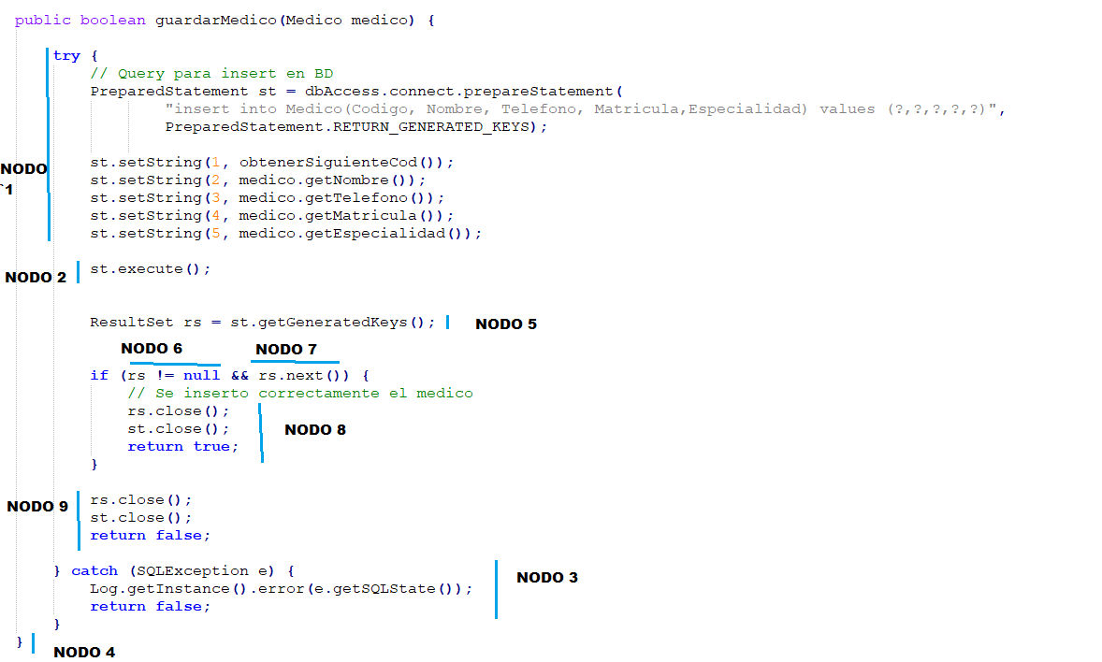

Grafo del método

### Complejidad ciclomática

V(G)= Numero de aristas – Numero de nodos + 2 = 11 – 9 +2 = 4

V(G) = Nodos predicados +1 = 3 + 1 = 4

Caminos LI (4 caminos)

1. 1-2-3-4
2. 1-5-6-7-8-9-4
3. 1-2-5-6-9-4
4. 1-2-5-6-7-9-4

### Reporte con la herramienta de testing

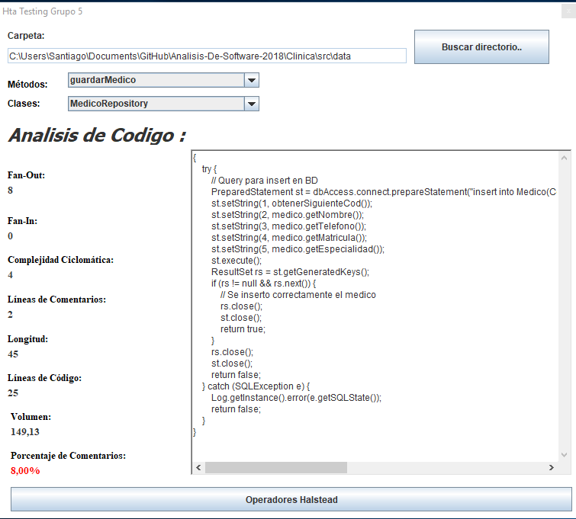

# Método de Caja Negra

## Condiciones de prueba de la clínica

* **Ingreso de datos del paciente**
  + El nombre: utiliza letras (mayúsculas y minúsculas), permite blancos.
  + El DNI: utiliza números, tiene 8 caracteres
  + La fecha de ingreso: utiliza números y el carácter “/”, tiene 10 caracteres
  + El tipo de sangre: utiliza letras en mayúscula (A,B o O), el signo +, el signo -, tiene entre 2 y 3 caracteres.
  + El teléfono: utiliza números, tiene 10 caracteres
  + La calle de la dirección: utiliza letras (mayúsculas y minúsculas), puede contener blancos.
  + El numero de la dirección: utiliza números, puede tener como máximo 5 caracteres.
* **Ingreso de la situación del paciente**
  + El código del paciente: utiliza números, debe ser mayor a 0 y menor a 9999
  + El código del médico: utiliza números, debe ser mayor a 0 y menor a 9999
  + La fecha: utiliza números y el carácter “/”, tiene 10 caracteres
  + La hora: utiliza números entre 0 y 24 para la parte de la hora y entre 0 y 59 para la parte de los minutos, la parte de la hora tiene como máximo 2 caracteres y la parte de los minutos tiene como máximo 2 caracteres.
  + El diagnóstico: utiliza letras(mayúsculas y minúsculas),numeros y puede contener blancos
* **Ingreso de datos del medico**
  + El nombre: utiliza letras (mayúsculas y minúsculas), permite blancos.
  + La matrícula: utiliza letras(mayúsculas y minúsculas),numeros
  + El teléfono: utiliza números, tiene 10 caracteres
  + La fecha de ingreso: utiliza números y el carácter “/”, tiene 10 caracteres
  + Especialidad: utiliza letras y blancos

|  |  |  |  |
| --- | --- | --- | --- |
| **Condiciones de entrada** | **Clase Equivalente Valida** | **Clase Equivalente No Valida** | **Regla que Aplico** |
| Formato del nombre del paciente | Letra [1] | Distinto a Letra [21] | Booleano |
| Caracteres validos en nombre del paciente | "blanco" [2] | Distinto de carácter de espacio [22] |  |
| Formato del DNI | Entero [3] | Distinto de Entero [23] | Booleano |
| Longitud del DNI | Igual a 8 [4] | Menor a 8 [24] | Numero de Valores |
| Mayor a 8 [25] |
| Formato de la Fecha | Entero [5] | Distinto de Entero [26] | Booleano |
| Caracteres permitidos en la Fecha | "/" [6] | Carácter distinto a "/" [27] |  |
| Longitud de la Fecha | Igual a 10 [7] | Menor a 10 [28] | Numero de Valores |
| Mayor a 10 [29] |
| Formato de Tipos de Sangre | Letra [8] | Distinto a Letra [30] | Booleano |
| Letras permitidas en Tipo de Sangre | "A","B" y "O" [9] | Letra distinta a "A","B","O" [31] |  |
| Solo Mayúsculas en Tipo de Sangre | Letra Mayúscula [10] | Letra minúscula [32] |  |
| Caracteres permitidos en el Tipo de Sangre | "+","-" [11] | Distinto a "+" y "-" [33] |  |
| Longitud del tipo de Sangre | Mayor o igual a 2 y Menor o igual a 3 [12] | Menor a 2 [34] |  |
| Mayor a 3 [35] |
| Formato de Teléfono | Entero [13] | Distinto de Entero [36] | Booleano |
| Longitud de Teléfono | Igual a 10 [14] | Menor a 10 [37] | Numero de Valores |
|  |  | Mayor a 10 [38] |  |
| Formato de la Calle de la Dirección | Letra [15] | Distinto a Letra [39] | Booleano |
| Caracteres validos en la calle de la Dirección | "blanco" [16] | Distinto de carácter de espacio [40] |  |
| Formato del numero de la Dirección | Entero [17] | Distinto de Entero [41] | Booleano |
| Valor del numero de la Dirección | mayor a 1 y menor o igual a 5 [18] | Menor a 2 [42] | Rango de Valores |
|  |  | Mayor a 5 [43] |  |
| Formato del código del paciente | Entero [19] | Distinto de Entero [44] | Booleano |
| Valor del código del paciente | mayor a 0 y menor igual a 9999 [20] | Menor o igual a 0 [45] | Rango de Valores |

# Pruebas del Sistema Aplicadas:

Se realizaron las siguientes pruebas sobre el sistema:

## Pruebas de seguridad

Intentan verificar que los mecanismos de protección incorporados al sistema lo protegerán, de hecho, de penetraciones inadecuadas.

El archivo es un ejecutable sin extensión .jar para evitar la lectura del código fuente, y las contraseñas de los usuarios de la aplicación se almacenan encriptadas dentro una tabla de la base de datos.

#### Archivo ejecutable

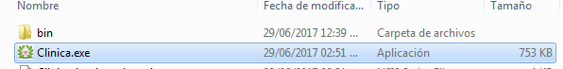

#### Tabla de usuarios

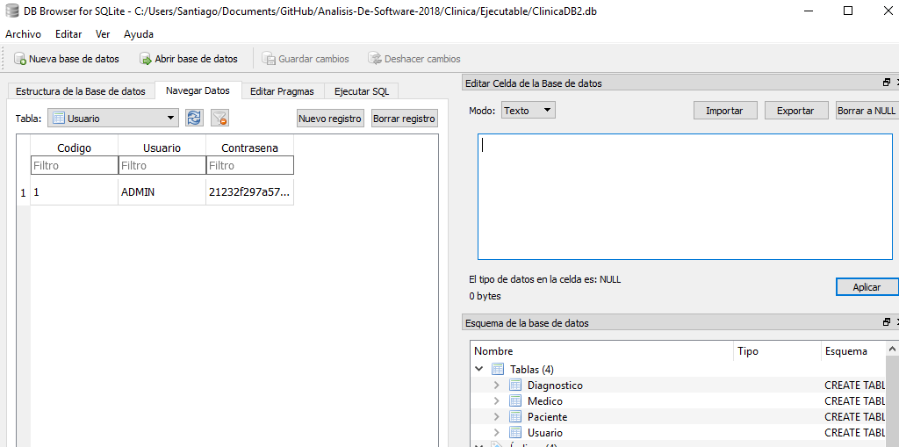

## Pruebas de resistencia

Estas pruebas están diseñadas para que el sistema requiera recursos en cantidad, frecuencia o volumen anormales. La idea es intentar que el sistema se venga abajo por la excesiva tensión a la que se lo somete.

Se cargo un volumen de alrededor de 1500 médicos, 1500 diagnósticos y 1500 pacientes dentro de la base de datos de la aplicación y no se observan problemas de rendimiento.

#### Tabla de Diagnósticos

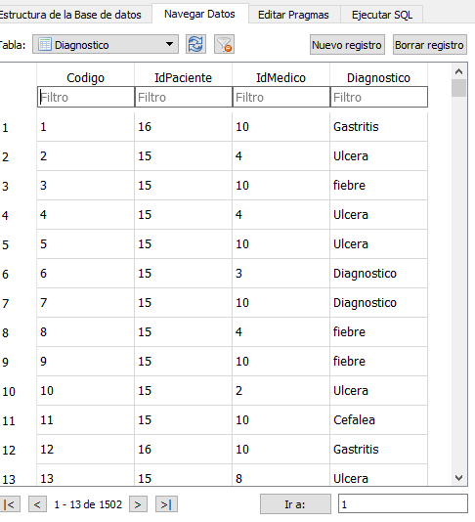

#### Tabla de Medicos

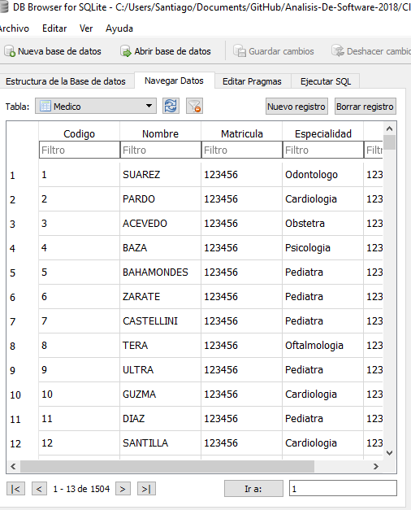

#### Tabla de Pacientes

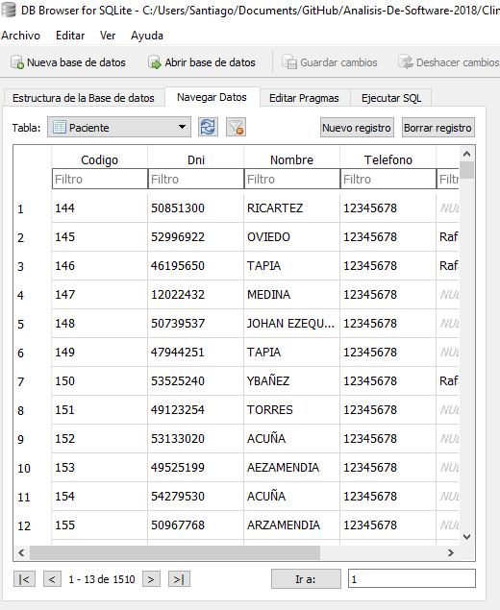

## Pruebas de rendimiento

Es inaceptable que el software proporcione las funciones requeridas fuera de las condiciones de rendimiento exigidas.

El sistema no demora más de 2 segundos en mostrar cada interfaz, el acceso a la base de datos es de 5 segundos más tardar, la carga de los datos no demora más de 5 segundos, el registrar no demora más de 3 segundos.

# Manual de usuario

**Requerimientos del sistema**

Espacio necesario en disco 7 Mb

JAVA versión 7 o superior

Compatible con versiones Windows 7 y versiones superiores

100 kb de memoria disponible

**Guía de instalación del sistema**

Para realizar la instalación debemos realizar doble click en el siguiente ícono



En el siguiente paso nos informara el tamaño requerido para la instalación y le solicitará la ruta de instalación por defecto es el escritorio, para avanzar hay que realizar click en install

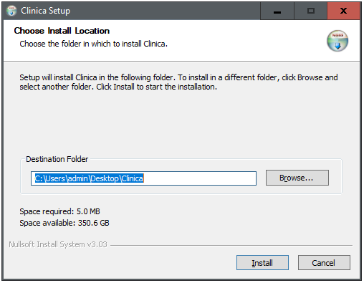

Se procederá a instalar el programa y la siguiente pantalla se visualizará una vez terminada la instalación

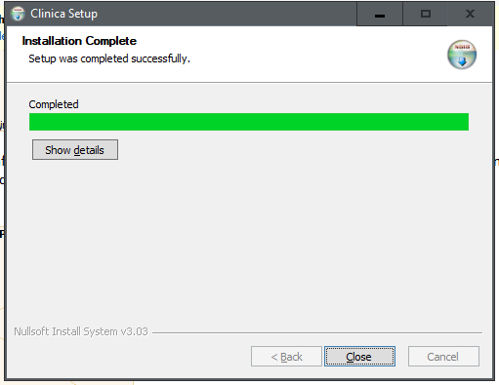

Hacer click en "close".

El sistema ya se encuentra en la ruta establecida para ser utilizado

**Guía de usuario del sistema**

En esta guía de usuario encontrará la ayuda para utilizar el sistema.

También en cada ventana del sistema en el margen superior derecho tiene un botón en el cual haciendo click sobre el mismo accede a esta ayuda

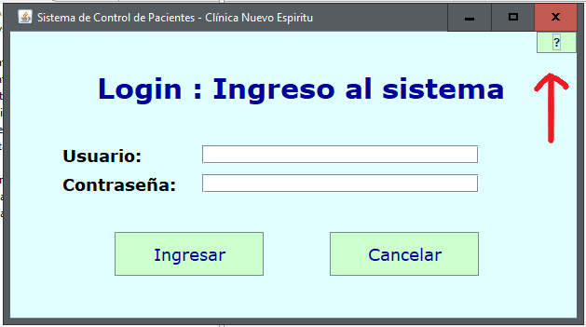

También como ayuda al posicionar el cursor sobre los campos y botones de importantes tiene una ayuda de tooltip que lo guía sobre características del sistema

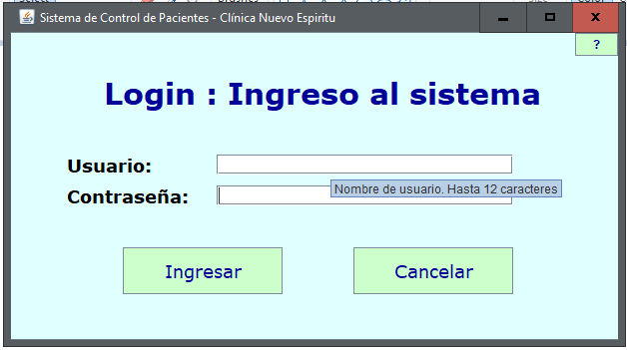

Al acceder al sistema nos encontraremos con esta primera pantalla en donde debemos ingresar el usuario y la contraseña

Debemos completar el usuario y la contraseña para ingresar al sistema

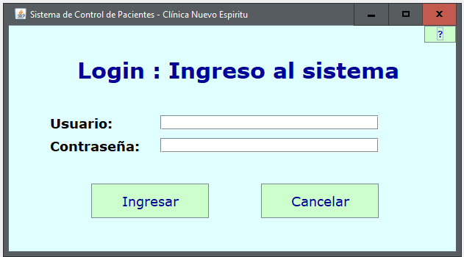

Una vez que escribimos los datos en los campos correspondientes debemos hacer click el **botón “Ingresar”** para pasar a la siguiente pantalla.

También podríamos presionar la **tecla “Enter”** para indicar al sistema que finalizamos de cargar los datos.

En caso de errar al tipear en el teclado , o si simplemente deseamos volver a cargar los datos podemos hacer uso del **botón “Cancelar”** , el cual limpiará todos los datos ingresados hasta el momento.

Luego de hacer click en el botón **“Ingresar”** podemos encontrarnos con una de las siguientes dos opciones:

En caso de haber ingresado los datos **correctamente** veremos la siguiente pantalla del menú principal

En caso de ingresar mal la contraseña visualizamos el siguiente mensaje de error

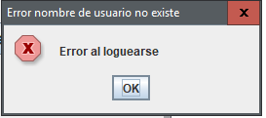

**Menú Principal**

Esta pantalla será el centro del sistema, el lugar desde donde podremos dirigirnos rápida y fácilmente hacia cualquier módulo del sistema que deseemos. Nos encontramos con las siguientes opciones

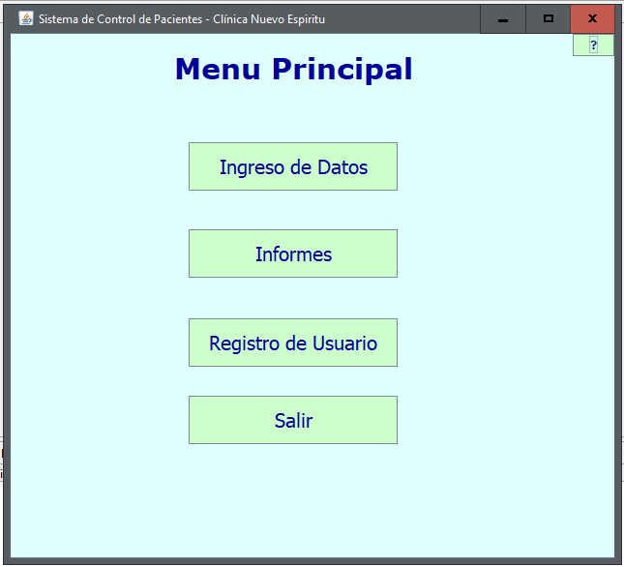

**Ingreso de Datos**

Al acceder a dicha sección tenemos las siguientes opciones:

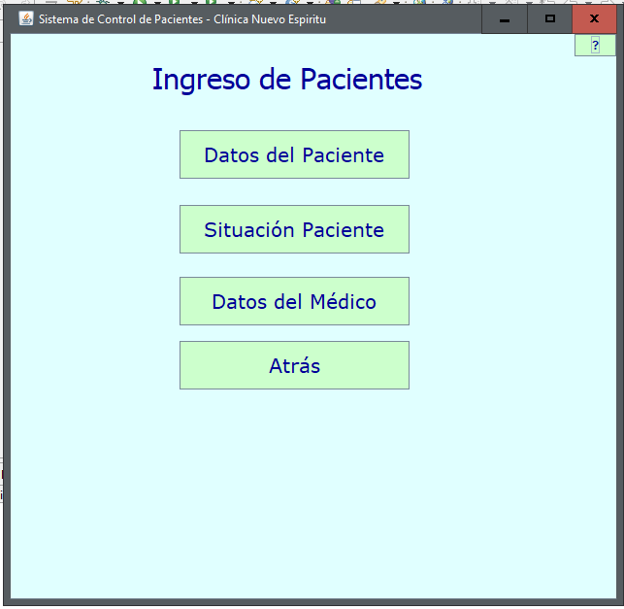

**Datos Paciente**

En esta pantalla podremos ingresar todos los datos para crear un nuevo registro de paciente en la base de datos del sistema.

Para dar de alta un nuevo paciente se deben ingresar **obligatoriamente** los siguientes datos:

* **Nombre** del paciente : Es el nombre con el que se buscará al paciente en el sistema.
* **Dni** del paciente : Dato de suma importancia para la historia clínica
* **Teléfono** del paciente : Permite al personal contactar con el paciente por cualquier eventualidad. Puede ser un teléfono fijo o celular
* Tipo de **sangre** : Se despliega un combo en el cual podemos elegir el tipo de sangre del paciente
* **Dirección:** Dirección del paciente

Una vez que todos los datos fueron ingresados podremos guardar los mismos en la base de datos pulsando el botón **Guardar.**

El botón **Cancelar** deja en blanco todos los campos del formulario

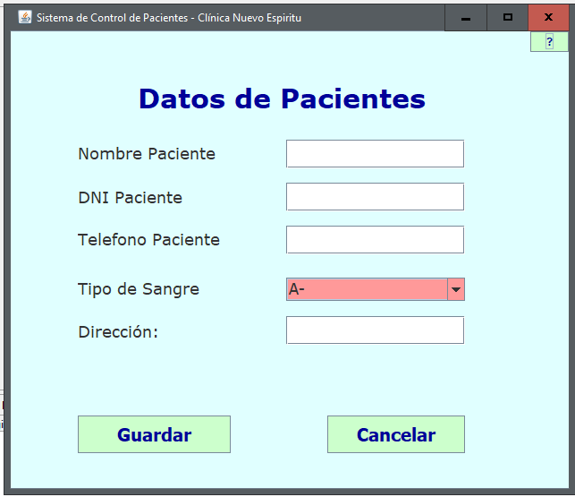

**Situación del paciente**

En dicha pantalla es donde se registrarán diagnósticos de los pacientes. Con los pacientes y médicos previamente registrados, debemos seleccionar un paciente y un médico los cuales participaron de la cita.

Se puede hacer uso de la herramienta de búsqueda , que permite , por medio del campo “Busque un paciente” , ingresar las primeras letras del paciente que deseamos buscar y luego al hacer click en el botón situado al lado , se llenaran los datos de dicho paciente en el combo.

De la misma manera se realiza con el médico en el campo "Busque un médico" y posteriormente se ingresa un diagnóstico provisto por el médico. Luego presionamos **Guardar**

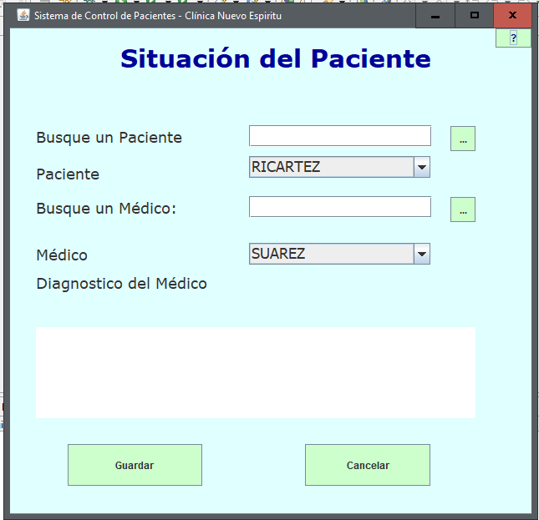

**Datos del Médico**

En esta pantalla podremos ingresar todos los datos para crear un nuevo registro de Médico en la base de datos del sistema.

Para dar de alta un nuevo Médico se deben ingresar **obligatoriamente** los siguientes datos:

Una vez que todos los datos fueron ingresados podremos guardar los mismos en la base de datos pulsando el **botón guardar.**

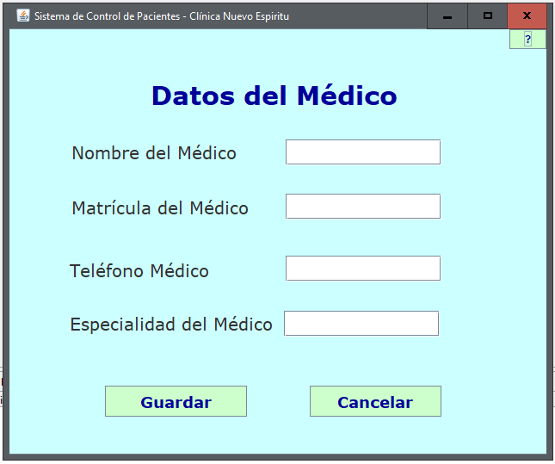

**Informes**

En dicha sección podremos obtener un listado de pacientes por médico o un listado de enfermedades que atiende cada médico.

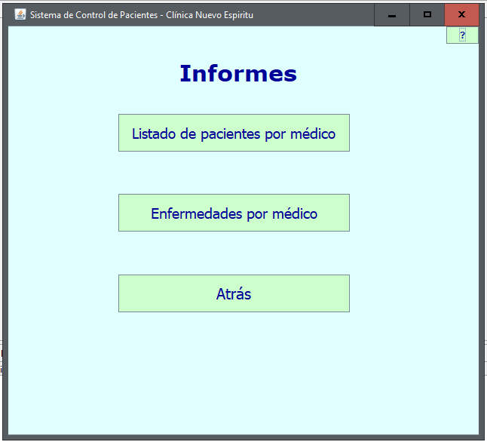

En ambas pantallas podremos hacer uso de la herramienta de búsqueda provista por el sistema. Por medio del campo “Busque un médico” , ingresamos las primeras letras del paciente que deseamos buscar y luego al hacer click en el botón situado al lado , se llenaran los datos de dicho paciente en el combo.

**Listado de Pacientes por Médico**

Esta pantalla nos permite numerar, de forma clara y útil, el historial de todos los pacientes que atendió un determinado médico. Primero elegimos un médico en particular , y luego presionamos el botón Buscar.Veremos el listado completo de todos los pacientes atendidos hasta la fecha.

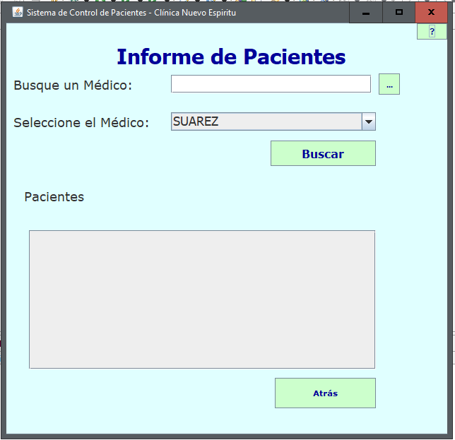

**Informe de médicos**

En dicha sección podremos ver las especialidades que atiende cada médico. Esto lo haremos seleccionando un médico y presionando “**Buscar**”. La lista de especialidades se desplegará.

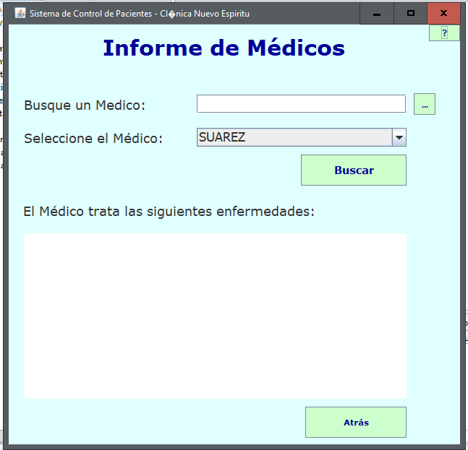

**Registro de usuario**

En esta pantalla podremos dar de alta un nuevo usuario, el cual estará habilitado para poder operar el sistema.

Para crear un usuario debemos ingresar un nombre de usuario válido y una contraseña , la cual , por motivos de seguridad no se verá en la pantalla

Dicho usuario y contraseña deberán ser provistas a la persona para que pueda realizar un futuro ingreso al sistema.

El nombre de usuario como también la contraseña admiten como máximo 12 caracteres.

Para el nombre de usuario no es hace distinción de mayúsculas o minúsculas sin embargo para la contraseña si hay consideración de las mismas

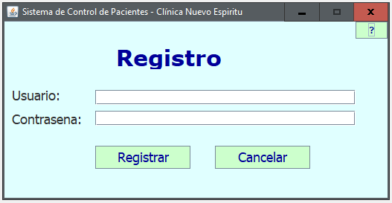

# Encuestas de Satisfaccion

## Preguntas de la Encuesta

Indique su nivel de satisfacción de las siguientes sentencias, donde:

* Buena = 2
* Regular = 1
* Mala = 0

1. El software tiene una presentación muy atractiva = **Usabilidad: Capacidad de ser atractivo para el usuario.**

**NIVEL DE SATISFACCION:**

1. Este software responde rápidamente a los insumos = **Eficiencia: Comportamiento frente al tiempo.**

**NIVEL DE SATISFACCION:**

1. El software no se detuvo inesperadamente = **Fiabilidad: Tolerancia a fallos.**

**NIVEL DE SATISFACCION:**

1. El software requiere de pocos recursos de procesador y memoria para operar = **Eficiencia: Utilización de recursos.**

**NIVEL DE SATISFACCION:**

1. La información de ayuda propuesta por este software es útil = **Usabilidad: Capacidad de ser entendido.**

**NIVEL DE SATISFACCION:**

1. El sistema funciona sin problemas en máquinas con diferente sistemas operativos = **Portabilidad: Adaptabilidad.**

**NIVEL DE SATISFACCION:**

1. El sistema es Fácil de instalar = **Portabilidad: Instabilidad.**

**NIVEL DE SATISFACCION:**

1. El software siempre ha hecho lo que yo esperaba = **Funcionabilidad: Exactitud de los resultados.**

**NIVEL DE SATISFACCION:**

1. Este software es realmente muy fácil de usar = **Usabilidad: Capacidad de ser operado.**

**NIVEL DE SATISFACCION:**

1. La seguridad para ingresar al sistema es adecuada = **Funcionabilidad: seguridad de acceso.**

**NIVEL DE SATISFACCION:**

1. El sistema se recuperó adecuadamente de una falla grave = **Fiabilidad: Capacidad de recuperación de errores.**

**NIVEL DE SATISFACCION**

## Encuestas

**Encuesta 1**

Encuestas De usuario: Indique su nivel de satisfacción de las siguientes sentencias, donde:

* Buena = 2
* Regular = 1
* Mala = 0

1. El software tiene una presentación muy atractiva = **Usabilidad: Capacidad de ser atractivo para el usuario.**

**NIVEL DE SATISFACCION: BUENA**

1. Este software responde rápidamente a los insumos = **Eficiencia: Comportamiento frente al tiempo.**

**NIVEL DE SATISFACCION: BUENA**

1. El software no se detuvo inesperadamente = **Fiabilidad: Tolerancia a fallos.**

**NIVEL DE SATISFACCION: BUENA**

1. El software requiere de pocos recursos de procesador y memoria para operar = **Eficiencia: Utilización de recursos.**

**NIVEL DE SATISFACCION: BUENA**

1. La información de ayuda propuesta por este software es útil = **Usabilidad: Capacidad de ser entendido.**

**NIVEL DE SATISFACCION: REGULAR**

1. El sistema funciona sin problemas en máquinas con diferente sistemas operativos = **Portabilidad: Adaptabilidad.**

**NIVEL DE SATISFACCION: REGULAR**

1. El sistema es Fácil de instalar = **Portabilidad: Instabilidad.**

**NIVEL DE SATISFACCION: BUENA**

1. El software siempre ha hecho lo que yo esperaba = **Funcionabilidad: Exactitud de los resultados.**

**NIVEL DE SATISFACCION: REGULAR**

1. Este software es realmente muy fácil de usar = **Usabilidad: Capacidad de ser operado.**

**NIVEL DE SATISFACCION: REGULAR**

1. La seguridad para ingresar al sistema es adecuada = **Funcionabilidad: seguridad de acceso.**

**NIVEL DE SATISFACCION: BUENA**

1. El sistema se recuperó adecuadamente de una falla grave = **Fiabilidad: Capacidad de recuperación de errores.**

**NIVEL DE SATISFACCION: BUENA**

|  |  |  |  |  |
| --- | --- | --- | --- | --- |
| **Funcionabilidad** | **Usabilidad** | **Eficiencia** | **Fiabilidad** | **Portabilidad** |
| **1+2 = 3** | **2+1+1 = 4** | **2+2 = 4** | **2+2 = 4** | **1+2 = 3** |

**Encuesta 2**

Encuestas De usuario: Indique su nivel de satisfacción de las siguientes sentencias, donde:

* Buena = 2
* Regular = 1
* Mala = 0

1. El software tiene una presentación muy atractiva = **Usabilidad: Capacidad de ser atractivo para el usuario.**

**NIVEL DE SATISFACCION: MALA**

1. Este software responde rápidamente a los insumos = **Eficiencia: Comportamiento frente al tiempo.**

**NIVEL DE SATISFACCION: BUENA**

1. El software no se detuvo inesperadamente = **Fiabilidad: Tolerancia a fallos.**

**NIVEL DE SATISFACCION: BUENA**

1. El software requiere de pocos recursos de procesador y memoria para operar = **Eficiencia: Utilización de recursos.**

**NIVEL DE SATISFACCION: REGULAR**

1. La información de ayuda propuesta por este software es útil = **Usabilidad: Capacidad de ser entendido.**

**NIVEL DE SATISFACCION: BUENA**

1. El sistema funciona sin problemas en máquinas con diferente sistemas operativos = **Portabilidad: Adaptabilidad.**

**NIVEL DE SATISFACCION: BUENA**

1. El sistema es Fácil de instalar = **Portabilidad: Instabilidad.**

**NIVEL DE SATISFACCION: BUENA**

1. El software siempre ha hecho lo que yo esperaba = **Funcionabilidad: Exactitud de los resultados.**

**NIVEL DE SATISFACCION: BUENA**

1. Este software es realmente muy fácil de usar = **Usabilidad: Capacidad de ser operado.**

**NIVEL DE SATISFACCION: BUENA**

1. La seguridad para ingresar al sistema es adecuada = **Funcionabilidad: seguridad de acceso.**

**NIVEL DE SATISFACCION: BUENA**

1. El sistema se recuperó adecuadamente de una falla grave = **Fiabilidad: Capacidad de recuperación de errores.**

**NIVEL DE SATISFACCION: BUENA**

|  |  |  |  |  |
| --- | --- | --- | --- | --- |
| **Funcionabilidad** | **Usabilidad** | **Eficiencia** | **Fiabilidad** | **Portabilidad** |
| **2+2 = 4** | **0+2+2 = 4** | **2+1 = 3** | **2+2 = 4** | **2+2 = 4** |

**Encuesta 3**

Encuestas De usuario: Indique su nivel de satisfacción de las siguientes sentencias, donde:

* Buena = 2
* Regular = 1
* Mala = 0

1. El software tiene una presentación muy atractiva = **Usabilidad: Capacidad de ser atractivo para el usuario.**

**NIVEL DE SATISFACCION: REGULAR**

1. Este software responde rápidamente a los insumos = **Eficiencia: Comportamiento frente al tiempo.**

**NIVEL DE SATISFACCION: BUENA**

1. El software no se detuvo inesperadamente = **Fiabilidad: Tolerancia a fallos.**

**NIVEL DE SATISFACCION: REGULAR**

1. El software requiere de pocos recursos de procesador y memoria para operar = **Eficiencia: Utilización de recursos.**

**NIVEL DE SATISFACCION: BUENA**

1. La información de ayuda propuesta por este software es útil = **Usabilidad: Capacidad de ser entendido.**

**NIVEL DE SATISFACCION: REGULAR**

1. El sistema funciona sin problemas en máquinas con diferente sistemas operativos = **Portabilidad: Adaptabilidad.**

**NIVEL DE SATISFACCION: BUENA**

1. El sistema es Fácil de instalar = **Portabilidad: Instabilidad.**

**NIVEL DE SATISFACCION: BUENA**

1. El software siempre ha hecho lo que yo esperaba = **Funcionabilidad: Exactitud de los resultados.**

**NIVEL DE SATISFACCION: BUENA**

1. Este software es realmente muy fácil de usar = **Usabilidad: Capacidad de ser operado.**

**NIVEL DE SATISFACCION: BUENA**

1. La seguridad para ingresar al sistema es adecuada = **Funcionabilidad: seguridad de acceso.**

**NIVEL DE SATISFACCION: REGULAR**

1. El sistema se recuperó adecuadamente de una falla grave = **Fiabilidad: Capacidad de recuperación de errores.**

**NIVEL DE SATISFACCION: BUENA**

|  |  |  |  |  |
| --- | --- | --- | --- | --- |
| **Funcionabilidad** | **Usabilidad** | **Eficiencia** | **Fiabilidad** | **Portabilidad** |
| **2+1 = 3** | **1+1+2 = 4** | **2+2 = 4** | **1+2 = 3** | **2+2 = 4** |

**Encuesta 4**

Encuestas De usuario: Indique su nivel de satisfacción de las siguientes sentencias, donde:

* Buena = 2
* Regular = 1
* Mala = 0

1. El software tiene una presentación muy atractiva = **Usabilidad: Capacidad de ser atractivo para el usuario.**

**NIVEL DE SATISFACCION: BUENA**

1. Este software responde rápidamente a los insumos = **Eficiencia: Comportamiento frente al tiempo.**

**NIVEL DE SATISFACCION: BUENA**

1. El software no se detuvo inesperadamente = **Fiabilidad: Tolerancia a fallos.**

**NIVEL DE SATISFACCION: BUENA**

1. El software requiere de pocos recursos de procesador y memoria para operar = **Eficiencia: Utilización de recursos.**

**NIVEL DE SATISFACCION: BUENA**

1. La información de ayuda propuesta por este software es útil = **Usabilidad: Capacidad de ser entendido.**

**NIVEL DE SATISFACCION: BUENA**

1. El sistema funciona sin problemas en máquinas con diferente sistemas operativos = **Portabilidad: Adaptabilidad.**

**NIVEL DE SATISFACCION: BUENA**

1. El sistema es Fácil de instalar = **Portabilidad: Instabilidad.**

**NIVEL DE SATISFACCION: BUENA**

1. El software siempre ha hecho lo que yo esperaba = **Funcionabilidad: Exactitud de los resultados.**

**NIVEL DE SATISFACCION: BUENA**

1. Este software es realmente muy fácil de usar = **Usabilidad: Capacidad de ser operado.**

**NIVEL DE SATISFACCION: BUENA**

1. La seguridad para ingresar al sistema es adecuada = **Funcionabilidad: seguridad de acceso.**

**NIVEL DE SATISFACCION: BUENA**

1. El sistema se recuperó adecuadamente de una falla grave = **Fiabilidad: Capacidad de recuperación de errores.**

**NIVEL DE SATISFACCION: BUENA**

|  |  |  |  |  |
| --- | --- | --- | --- | --- |
| **Funcionabilidad** | **Usabilidad** | **Eficiencia** | **Fiabilidad** | **Portabilidad** |
| **2+2 = 4** | **2+2+2 = 6** | **2+2 = 4** | **2+2 = 4** | **2+2 = 4** |

**Encuesta 5**

Encuestas De usuario: Indique su nivel de satisfacción de las siguientes sentencias, donde:

* Buena = 2
* Regular = 1
* Mala = 0

1. El software tiene una presentación muy atractiva = **Usabilidad: Capacidad de ser atractivo para el usuario.**

**NIVEL DE SATISFACCION: BUENA**

1. Este software responde rápidamente a los insumos = **Eficiencia: Comportamiento frente al tiempo.**

**NIVEL DE SATISFACCION: BUENA**

1. El software no se detuvo inesperadamente = **Fiabilidad: Tolerancia a fallos.**

**NIVEL DE SATISFACCION: REGULAR**

1. El software requiere de pocos recursos de procesador y memoria para operar = **Eficiencia: Utilización de recursos.**

**NIVEL DE SATISFACCION: BUENA**

1. La información de ayuda propuesta por este software es útil = **Usabilidad: Capacidad de ser entendido.**

**NIVEL DE SATISFACCION: REGULAR**

1. El sistema funciona sin problemas en máquinas con diferente sistemas operativos = **Portabilidad: Adaptabilidad.**

**NIVEL DE SATISFACCION: REGULAR**

1. El sistema es Fácil de instalar = **Portabilidad: Instabilidad.**

**NIVEL DE SATISFACCION: BUENA**

1. El software siempre ha hecho lo que yo esperaba = **Funcionabilidad: Exactitud de los resultados.**

**NIVEL DE SATISFACCION: BUENA**

1. Este software es realmente muy fácil de usar = **Usabilidad: Capacidad de ser operado.**

**NIVEL DE SATISFACCION: BUENA**

1. La seguridad para ingresar al sistema es adecuada = **Funcionabilidad: seguridad de acceso.**

**NIVEL DE SATISFACCION: REGULAR**

1. El sistema se recuperó adecuadamente de una falla grave = **Fiabilidad: Capacidad de recuperación de errores.**

**NIVEL DE SATISFACCION: BUENA**

|  |  |  |  |  |
| --- | --- | --- | --- | --- |
| **Funcionabilidad** | **Usabilidad** | **Eficiencia** | **Fiabilidad** | **Portabilidad** |
| **2+1 = 3** | **2+1+2 = 5** | **2+2 = 4** | **1+2 = 3** | **1+2 = 3** |

**Encuesta 6**

Encuestas De usuario: Indique su nivel de satisfacción de las siguientes sentencias, donde:

* Buena = 2
* Regular = 1
* Mala = 0

1. El software tiene una presentación muy atractiva = **Usabilidad: Capacidad de ser atractivo para el usuario.**

**NIVEL DE SATISFACCION: BUENA**

1. Este software responde rápidamente a los insumos = **Eficiencia: Comportamiento frente al tiempo.**

**NIVEL DE SATISFACCION: BUENA**

1. El software no se detuvo inesperadamente = **Fiabilidad: Tolerancia a fallos.**

**NIVEL DE SATISFACCION: REGULAR**

1. El software requiere de pocos recursos de procesador y memoria para operar = **Eficiencia: Utilización de recursos.**

**NIVEL DE SATISFACCION: BUENA**

1. La información de ayuda propuesta por este software es útil = **Usabilidad: Capacidad de ser entendido.**

**NIVEL DE SATISFACCION: REGULAR**

1. El sistema funciona sin problemas en máquinas con diferente sistemas operativos = **Portabilidad: Adaptabilidad.**

**NIVEL DE SATISFACCION: BUENA**

1. El sistema es Fácil de instalar = **Portabilidad: Instabilidad.**

**NIVEL DE SATISFACCION: BUENA**

1. El software siempre ha hecho lo que yo esperaba = **Funcionabilidad: Exactitud de los resultados.**

**NIVEL DE SATISFACCION: BUENA**

1. Este software es realmente muy fácil de usar = **Usabilidad: Capacidad de ser operado.**

**NIVEL DE SATISFACCION: BUENA**

1. La seguridad para ingresar al sistema es adecuada = **Funcionabilidad: seguridad de acceso.**

**NIVEL DE SATISFACCION: BUENA**

1. El sistema se recuperó adecuadamente de una falla grave = **Fiabilidad: Capacidad de recuperación de errores.**

**NIVEL DE SATISFACCION: BUENA**

|  |  |  |  |  |
| --- | --- | --- | --- | --- |
| **Funcionabilidad** | **Usabilidad** | **Eficiencia** | **Fiabilidad** | **Portabilidad** |
| **2+2 = 4** | **2+1+2 = 5** | **2+2 = 4** | **1+2 = 3** | **2+2 = 4** |

**Encuesta 7**

Encuestas De usuario: Indique su nivel de satisfacción de las siguientes sentencias, donde:

* Buena = 2
* Regular = 1
* Mala = 0

1. El software tiene una presentación muy atractiva = **Usabilidad: Capacidad de ser atractivo para el usuario.**

**NIVEL DE SATISFACCION: BUENA**

1. Este software responde rápidamente a los insumos = **Eficiencia: Comportamiento frente al tiempo.**

**NIVEL DE SATISFACCION: BUENA**

1. El software no se detuvo inesperadamente = **Fiabilidad: Tolerancia a fallos.**

**NIVEL DE SATISFACCION: REGULAR**

1. El software requiere de pocos recursos de procesador y memoria para operar = **Eficiencia: Utilización de recursos.**

**NIVEL DE SATISFACCION: REGULAR**

1. La información de ayuda propuesta por este software es útil = **Usabilidad: Capacidad de ser entendido.**

**NIVEL DE SATISFACCION: BUENA**

1. El sistema funciona sin problemas en máquinas con diferente sistemas operativos = **Portabilidad: Adaptabilidad.**

**NIVEL DE SATISFACCION: BUENA**

1. El sistema es Fácil de instalar = **Portabilidad: Instabilidad.**

**NIVEL DE SATISFACCION: BUENA**

1. El software siempre ha hecho lo que yo esperaba = **Funcionabilidad: Exactitud de los resultados.**

**NIVEL DE SATISFACCION: REGULAR**

1. Este software es realmente muy fácil de usar = **Usabilidad: Capacidad de ser operado.**

**NIVEL DE SATISFACCION: BUENA**

1. La seguridad para ingresar al sistema es adecuada = **Funcionabilidad: seguridad de acceso.**

**NIVEL DE SATISFACCION: BUENA**

1. El sistema se recuperó adecuadamente de una falla grave = **Fiabilidad: Capacidad de recuperación de errores.**

**NIVEL DE SATISFACCION: REGULAR**

|  |  |  |  |  |
| --- | --- | --- | --- | --- |
| **Funcionabilidad** | **Usabilidad** | **Eficiencia** | **Fiabilidad** | **Portabilidad** |
| **1+2 = 3** | **2+2+2 = 6** | **2+1 = 3** | **1+1 = 2** | **2+2 = 4** |

**Encuesta 8**

Encuestas De usuario: Indique su nivel de satisfacción de las siguientes sentencias, donde:

* Buena = 2
* Regular = 1
* Mala = 0

1. El software tiene una presentación muy atractiva = **Usabilidad: Capacidad de ser atractivo para el usuario.**

**NIVEL DE SATISFACCION: REGULAR**

1. Este software responde rápidamente a los insumos = **Eficiencia: Comportamiento frente al tiempo.**

**NIVEL DE SATISFACCION: BUENA**

1. El software no se detuvo inesperadamente = **Fiabilidad: Tolerancia a fallos.**

**NIVEL DE SATISFACCION: REGULAR**

1. El software requiere de pocos recursos de procesador y memoria para operar = **Eficiencia: Utilización de recursos.**

**NIVEL DE SATISFACCION: BUENA**

1. La información de ayuda propuesta por este software es útil = **Usabilidad: Capacidad de ser entendido.**

**NIVEL DE SATISFACCION: BUENA**

1. El sistema funciona sin problemas en máquinas con diferente sistemas operativos = **Portabilidad: Adaptabilidad.**

**NIVEL DE SATISFACCION: BUENA**

1. El sistema es Fácil de instalar = **Portabilidad: Instabilidad.**

**NIVEL DE SATISFACCION: BUENA**

1. El software siempre ha hecho lo que yo esperaba = **Funcionabilidad: Exactitud de los resultados.**

**NIVEL DE SATISFACCION: BUENA**

1. Este software es realmente muy fácil de usar = **Usabilidad: Capacidad de ser operado.**

**NIVEL DE SATISFACCION: BUENA**

1. La seguridad para ingresar al sistema es adecuada = **Funcionabilidad: seguridad de acceso.**

**NIVEL DE SATISFACCION: BUENA**

1. El sistema se recuperó adecuadamente de una falla grave = **Fiabilidad: Capacidad de recuperación de errores.**

**NIVEL DE SATISFACCION: BUENA**

|  |  |  |  |  |
| --- | --- | --- | --- | --- |
| **Funcionabilidad** | **Usabilidad** | **Eficiencia** | **Fiabilidad** | **Portabilidad** |
| **2+2 = 4** | **1+2+2 = 5** | **2+2 = 4** | **1+2 = 3** | **2+2 = 4** |

**Encuesta 9**

Encuestas De usuario: Indique su nivel de satisfacción de las siguientes sentencias, donde:

* Buena = 2
* Regular = 1
* Mala = 0

1. El software tiene una presentación muy atractiva = **Usabilidad: Capacidad de ser atractivo para el usuario.**

**NIVEL DE SATISFACCION: REGULAR**

1. Este software responde rápidamente a los insumos = **Eficiencia: Comportamiento frente al tiempo.**

**NIVEL DE SATISFACCION: BUENA**

1. El software no se detuvo inesperadamente = **Fiabilidad: Tolerancia a fallos.**

**NIVEL DE SATISFACCION: BUENA**

1. El software requiere de pocos recursos de procesador y memoria para operar = **Eficiencia: Utilización de recursos.**

**NIVEL DE SATISFACCION: BUENA**

1. La información de ayuda propuesta por este software es útil = **Usabilidad: Capacidad de ser entendido.**

**NIVEL DE SATISFACCION: BUENA**

1. El sistema funciona sin problemas en máquinas con diferente sistemas operativos = **Portabilidad: Adaptabilidad.**

**NIVEL DE SATISFACCION: BUENA**

1. El sistema es Fácil de instalar = **Portabilidad: Instabilidad.**

**NIVEL DE SATISFACCION: BUENA**

1. El software siempre ha hecho lo que yo esperaba = **Funcionabilidad: Exactitud de los resultados.**

**NIVEL DE SATISFACCION: BUENA**

1. Este software es realmente muy fácil de usar = **Usabilidad: Capacidad de ser operado.**

**NIVEL DE SATISFACCION: BUENA**

1. La seguridad para ingresar al sistema es adecuada = **Funcionabilidad: seguridad de acceso.**

**NIVEL DE SATISFACCION: BUENA**

1. El sistema se recuperó adecuadamente de una falla grave = **Fiabilidad: Capacidad de recuperación de errores.**

**NIVEL DE SATISFACCION: BUENA**

|  |  |  |  |  |
| --- | --- | --- | --- | --- |
| **Funcionabilidad** | **Usabilidad** | **Eficiencia** | **Fiabilidad** | **Portabilidad** |
| **2+2 = 4** | **1+2+2 = 5** | **2+2 = 4** | **2+2 = 4** | **2+2 = 4** |

**Encuesta 10**

Encuestas De usuario: Indique su nivel de satisfacción de las siguientes sentencias, donde:

* Buena = 2
* Regular = 1
* Mala = 0

1. El software tiene una presentación muy atractiva = **Usabilidad: Capacidad de ser atractivo para el usuario.**

**NIVEL DE SATISFACCION: REGULAR**

1. Este software responde rápidamente a los insumos = **Eficiencia: Comportamiento frente al tiempo.**

**NIVEL DE SATISFACCION: BUENA**

1. El software no se detuvo inesperadamente = **Fiabilidad: Tolerancia a fallos.**

**NIVEL DE SATISFACCION: BUENA**

1. El software requiere de pocos recursos de procesador y memoria para operar = **Eficiencia: Utilización de recursos.**

**NIVEL DE SATISFACCION: BUENA**

1. La información de ayuda propuesta por este software es útil = **Usabilidad: Capacidad de ser entendido.**

**NIVEL DE SATISFACCION: BUENA**

1. El sistema funciona sin problemas en máquinas con diferente sistemas operativos = **Portabilidad: Adaptabilidad.**

**NIVEL DE SATISFACCION: BUENA**

1. El sistema es Fácil de instalar = **Portabilidad: Instabilidad.**

**NIVEL DE SATISFACCION: REGULAR**

1. El software siempre ha hecho lo que yo esperaba = **Funcionabilidad: Exactitud de los resultados.**

**NIVEL DE SATISFACCION: BUENA**

1. Este software es realmente muy fácil de usar = **Usabilidad: Capacidad de ser operado.**

**NIVEL DE SATISFACCION: BUENA**

1. La seguridad para ingresar al sistema es adecuada = **Funcionabilidad: seguridad de acceso.**

**NIVEL DE SATISFACCION: BUENA**

1. El sistema se recuperó adecuadamente de una falla grave = **Fiabilidad: Capacidad de recuperación de errores.**

**NIVEL DE SATISFACCION: BUENA**

|  |  |  |  |  |
| --- | --- | --- | --- | --- |
| **Funcionabilidad** | **Usabilidad** | **Eficiencia** | **Fiabilidad** | **Portabilidad** |
| **2+2 = 4** | **1+2+2 = 5** | **2+2 = 4** | **2+2 = 4** | **2+1 = 3** |

## Resultados

|  |  |  |  |  |  |
| --- | --- | --- | --- | --- | --- |
| Cuestionario | Funcionabilidad | Usabilidad | Eficiencia | Fiabilidad | Portabilidad |
| 1 | **3** | **4** | **4** | **4** | **3** |
| 2 | **4** | **4** | **3** | **4** | **4** |
| 3 | **2** | **4** | **4** | **3** | **4** |
| 4 | **4** | **6** | **4** | **4** | **4** |
| 5 | **3** | **5** | **4** | **3** | **3** |
| 6 | **4** | **5** | **4** | **3** | **4** |
| 7 | **3** | **6** | **3** | **2** | **4** |
| 8 | **4** | **5** | **4** | **3** | **4** |
| 9 | **4** | **5** | **4** | **4** | **4** |
| 10 | **4** | **5** | **4** | **4** | **3** |
| Promedio | 3,5 | 4,9 | 3,8 | 3,4 | 3,7 |
| Ponderación | **7** | **4** | **3** | **6** | **2** |
| Resultado Final | 24,5 | 19,6 | 11,4 | 20,4 | 7,4 |

|  |  |  |  |  |  |
| --- | --- | --- | --- | --- | --- |
| Característica | Funcionabilidad | Usabilidad | Eficiencia | Fiabilidad | Portabilidad |
| Puntuación | 4 | 4 | 3 | 3 | 4 |
| Ponderación | 7 | 4 | 3 | 6 | 2 |
| Resultado final | 28 | 16 | 9 | 18 | 8 |

